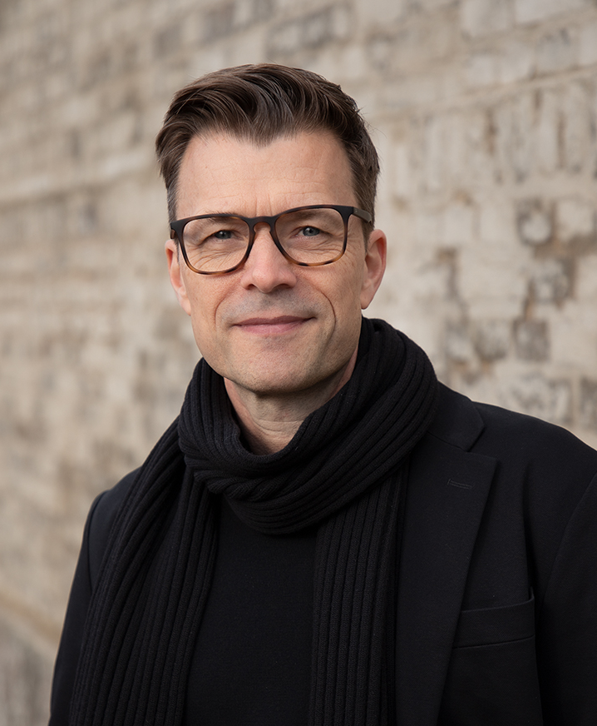
geboren 1969 in Würzburg, verheiratet, zwei Kinder

Ausbildung
2022 Promotion an der RWTH Aachen University
Erstberichter Univ.-Prof. Hartwig Schneider

1998 Diplom am Lehrstuhl Gebäudelehre, Univ.-Prof. Klaus Kada
[Auszeichnung beim Euregionalen Architekturpreis - EAP]

1991-1998 Architekturstudium an der RWTH Aachen

Tätigkeiten
seit 2026 Studio inklusives Bauen, Köln
[Inhaber]

seit 2024 studio bauko architekten, Aachen
[projektbezogene Kooperation]

seit 2017 Carsten Eiden Architekt, Köln
[Inhaber, Projektpartner der Arbeitsgemeinschaft mit Aretz Dürr Architektur BDA, Köln]

2012-2017 elm[a] eidenlenznermathow Architektur, Köln
[Partner der Architekten-PartGmbB]

seit 2012 Wissenschaftlicher Mitarbeiter am Lehrstuhl Baukonstruktion, Univ.-Prof. Hartwig Schneider, RWTH Aachen University
[überwiegend in Teilzeit, 30 Wochenstunden]

2004-2011 Werkvertragsstelle am Lehrstuhl Baukonstruktion,
Univ.-Prof. Hartwig Schneider, RWTH Aachen University
[berufsbegleitend, 4 Wochenstunden]

2002-2012 Eiden + Lenzner Architekten, Köln
[Partner der GbR]

seit 2001 Mitglied der Architektenkammer Nordrhein-Westfalen

1998-2001 Mitarbeiter bei
Steves & Borsum Architekten, Köln [Projektleitung]
FWW - Prof. Fuhrmann Wallrath Weinert Architekten, Köln
Heiermann Architekten, Köln
Forschung

2025 Herausgabe eines Kompendiums der 2022 erschienenen Dissertation als Planungsleitfaden für ArchitektInnen und Wohnungsunternehmen

2017-2022 Dissertation "Quartiersbezogene Wohnformen für Menschen mit Pflege- und Betreuungsbedarf - Untersuchungen zur Wirksamkeit adaptiver Gebäudekonzepte am Beispiel von Großwohnungen für Wohngemeinschaften"
https://publications.rwth-aachen.de/record/849541

seit 2021 Gründungspartner im interdisziplinären Forschungsteam „Architektur und Gesundheit“ in Kooperation mit dem Universitätsklinikum Aachen, Prof. Dr. med. Cornelius Bollheimer und Prof. Dr. Marcel Schweiker
https://bauko.arch.rwth-aachen.de/pcms/pg.php?id=498
seit 2019 Partner im interdisziplinären Forschungsnetzwerk Wohnen [später „making of housing“] an der RWTH Aachen University
https://www.moh.rwth-aachen.de/cms/~jnxhr/MOH/
2017 Forschungsprojekt
„Die Integration quartiersbezogener Wohnkonzepte in den Wohnungsbestand der Nachkriegsmoderne - Fallstudien zu Siedlungen an den Standorten Köln-Deutz und Bonn-Castell“
Laufzeit: 6 Monate
Auftraggeber: Rheinische Beamten-Baugesellschaft mbH, Köln Kooperationspartner: Lebenshilfe Köln e.V. / empirica ag, Berlin

2015-2016 Forschungsprojekt
„Quartierspflegekern - Entwicklung von quartiersbezogenen Wohnkonzepten mit Pflegekern“
Laufzeit: 12 Monate
Fördergeber: GKV Spitzenverband im Auftrag des BMG
Forschungspartner: empirica ag, Berlin
https://bauko.arch.rwth-aachen.de/pcms/pg.php?id=381

Vorträge, Workshops, architektonische Beratungen
2026 Online-Impulsvortrag im Rahmen der Reihe
„Gesundheitsbauten der Zukunft“ I AKG e.V.
Referat 6: "Architektur + Gesundheit: Bauaufgabe MZEB I Fallbeispiele aus NRW - zwischen Wunsch und Wirklichkeit"
link
2025 Online-Gastvortrag „Wohnen +“an der TU München im Rahmen der Reihe Impulse to go: Architektur und Medizin im Dialog
link
2025 Architektonische Beratung bei der Entwicklung eines inklusiven Wohnangebotes von „Wohnprojekt e.V.“, Bergisch Gladbach
2024-25 Architektonische Beratung bei der Neuausrichtung eines inklusiven Ferienhauses der Stephanus Stiftung, Usedom
[mit Nicole Bode-May]
2024 Workshop mit den Führungskräften des „Heilpädagogische Hilfe Osnabrück e.V. (kurz HHO)“ zum Thema inklusive Quartiers-entwicklung und teilhabeorientierte Wohnangebote
[mit Nicole Bode-May]
2023 Vorträge im Rahmen von Workshops mit der Geschäftsführung des Kuratorium Wiener Pensionisten-Wohnhäuser zum Thema „Grätzelvernetzung“ und Steigerung der Wohnqualität
[mit Nicole Bode-May]

2022 Impulsvortrag beim Innovationsfrühstück - Häuser zum Leben, KWP, Wien [mit Nicole Bode-May]
https://youtu.be/nstEyQQHAWo

2022 Gruppenleitung im Experimentierworkshop | Wohnen wandelt Innenstadt im Rahmen des Pop-Up Campus, Aachen
https://www.moh.rwth-aachen.de/go/id/uoqxq

2022 Ausrichter der Tagung „Architektur + Gesundheit“
RWTH Aachen University
[Konzeption und Moderation mit Nicole Bode-May]

2022 Impulsvortrag „Architektur und Geriatrie“ beim Intensivkurs Geriatrie, BDI e.V. in Wien [mit Nicole Bode-May]
https://www.pl-architekten.de/fachtagung-2022-intensivkurs-geriatrie-in-wien-vom-17-18-juni-2022/

2021 Referent der digitalen Gründungskonferenz „Making of Housing“ des interdisziplinären Forschungsnetzwerks Wohnen an der RWTH Aachen

2020 Referent beim digitalen Fachtag „Pflege und Wohnen“ des Bayerisches Staatsministerium für Gesundheit und Pflege
2020 Gastvortrag und -kritik zum Thema „Wohnen im Alter“ im Rahmen des Projektes „Living like an artist II“, Lehrstuhl Gebäudelehre, Univ.-Prof. Anne Julchen Bernhardt

2019 Referent der „Care Invest - Bundeskonferenz Wohnungswirtschaft und Pflege“, Berlin

2018 Referent der Fachtagung „Wohnen inklusiv“ der Gold-Kraemer-Stiftung, Frechen

2016/2017 Aussteller Quartiersmarkt im Rahmen des REHACARE-Kongress „Wir fürs Quartier“ auf Einladung des Kuratorium Deutsche Altershilfe, Köln

